HERRAMIENTAS DE MAPEO OBJETO RELACIONAL (ORM). Parte 4

EMPEZANDO A PROGRAMAR EN JAVA.

En primer lugar, crearemos una instancia a la base de datos para poder trabajar con ella y que se utilizará a lo largo de toda la aplicación.
Necesitaremos crear un singleton, es decir una clase que utilice el patrón Singleton para cumplir el esquema hibernate.
En nuestros proyectos el singleton accede a SessionFactory para obtener un objeto SessionFactory. La clase llama a configure() y carga el archivo de configuración (hibernate.cfg.xml) y entonces construye la SessionFactory.
A partir del objeto SessionFactory se crearán los objetos Session que son con los que trabajaremos. El singleton devuelve el objeto SessionFactory

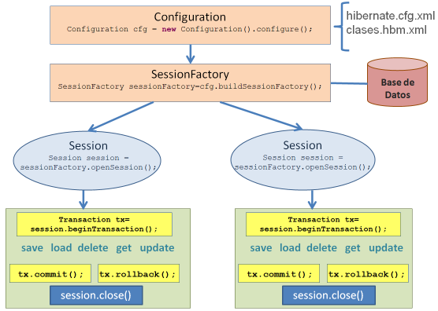

El singleton es un patrón de diseño creado para restringir la creación de objetos pertenecientes a una clase. Su intención consiste en garantizar que una clase sólo tenga una instancia y proporcionar un punto de acceso global a ella.
El patrón singleton se implementa creando en nuestra clase un método que crea una instancia del objeto sólo si todavía no existe alguna.
Para asegurar que la clase no puede ser instanciada nuevamente se regula el alcance del constructor (con atributos como protegido o privado).
Para acceder a la instancia se crea un método estático que permita el acceso a dicha instancia de la forma ClaseSingleton.getInstanciaSingleton();

CLASE SINGLETON PARA LOS EJEMPLOS.

Esta clase nos va a servir para cualquier ejercicio de hibernate.
Es la que nos devolverá la conexión a la BD cuya conexión se describa en el fichero de configuración (hibernate.cfg.xml) .

import org.hibernate.SessionFactory;
import org.hibernate.cfg.Configuration;

public class Conexion {

private static final SessionFactory sessionFactory;
static {
try {
// Inicializa entorno Hibernate. Crea la SessionFactory de hibernate.cfg.xml
sessionFactory = new Configuration().configure().buildSessionFactory();
} catch (Throwable ex) {
// Throwable es la clase base d las excepciones.
System.err.println("INICIO DE SessionFactory fallado.." + ex);
throw new ExceptionInInitializerError(ex);
// esta excepción se lanza cuando hay un error al inicializar una variable
// estática
}
}

public static SessionFactory getSession() {
return sessionFactory;
}
}

INSERTAR OBJETOS A LA BD.

Se utiliza un objeto Session, que abre una sesión con la BD, se carga de la fábrica de sesiones (sessionFactory.openSession();)
Se necesita un objeto Transaction para indicar que se hace una transacción (INSERT-UPDATE-DELETE) con el objeto Session creado (session.beginTransaction();)
Utilizamos el método .save, de la clase Session para cargar el objeto a la BD.
Utilizamos el método .commit de la clase Transaction para validar la transacción.
La sesión se cierra con el método .close().
Cuando ocurre algún error a la hora de insertar, actualizar o borrar objetos, hibernate lanza la excepción javax.persistence.PersistenceException, la capturamos y preguntaremos por los distintos mensajes que lanza, por ejemplo:
- Si el mensaje contiene: org.hibernate.exception.ConstraintViolationException, ocurrirá cuando insertamos un registro y la PK ya existe, o cuando borramos un registro, no se puede borrar por tener registros relacionados.
- Si el mensaje contiene: org.hibernate.exception.DataException, ocurrirá cuando insertamos un registro en el que un campo hay algún error en los tipos de datos o cuando la longitud de datos sobrepasa.
- Si el mensaje contiene: org.hibernate.exception.GenericJDBCException, ocurrirá cuando hay algún error al ejecutar la sentencia sql.

Errores que podemos controlar cuando salta la excepción org.hibernate.exception, capturada a partir de javax.persistence.PersistenceException

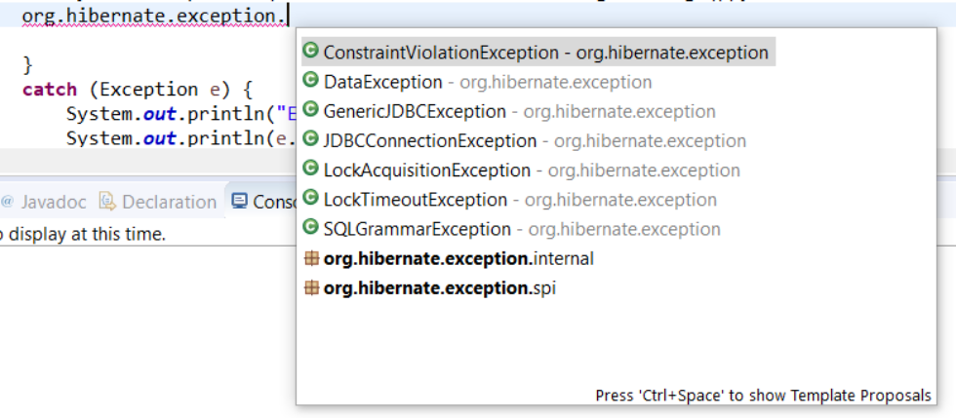

Puede que en versiones más modernas se lance otra excepción. Si la excepción javax.persistence.PersistenceException, no se dispara y se dispara otra jakarta.persistence.PersistenceException. Poner la que se dispare.
Cambia por las versiones de Hibernate
Para los ejemplos creamos el singleton y la clase principal en el mismo paquete.
La clase singleton la llamamos Conexion
Creamos un atributo de clase que va a ser la conexión a la base de datos, es decir es la conexión que nos devuelve el singleton, este atributo es la sessionFactory se crea una vez en main y se cierra en el método main(), la sessionFactory se llama sesion.
Y dentro de main() vamos haciendo llamadas a métodos para probar los ejercicios.
Así en el método insertardepartamento() yo creo una sesión (a partir de la SessionFactory sesion de main) y la cierro en el método.

Ejemplo: INSERTAR EN DEPARTAMENTOS.

import org.hibernate.Session;
import org.hibernate.SessionFactory;
import org.hibernate.Transaction;

import clases.*;

public class Principal {
private static SessionFactory sesion;

public static void main(String[] args) {

sesion = Conexion.getSession(); //Creo la sessionFactory una única vez.

insertardepartamento();

sesion.close();
}

private static void insertardepartamento() {
Session session = sesion.openSession(); //creo una sesión de trabajo
Transaction tx = session.beginTransaction();

Departamentos dep = new Departamentos();
dep.setDeptNo(61);
dep.setDnombre("MARKETs");
dep.setLoc("GUADALAJARA");

try {
session.persist(dep);
tx.commit();
System.out.println("Reg INSERTADO.");

// } catch (javax.persistence.PersistenceException e) { //Si no se dispara esta

} catch (jakarta.persistence.PersistenceException e) {

if (e.getMessage().contains("org.hibernate.exception.ConstraintViolationException")) {
System.out.println("CLAVE DUPLICADA. DEPARTAMENTO YA EXISTE");
} else if (e.getMessage().contains("org.hibernate.exception.DataException")) {
System.out.println("ERROR EN LOS DATOS DE DEPARTAMENTO, DEMASIADOS CARACTERES");
} else if (e.getMessage().contains("org.hibernate.exception.GenericJDBCException")) {
System.out.println("ERROR JDBC. NO SE HA PODIDO EJECUATR LA CONSULTA");
} else
System.out.println("HA ocurrido un error: " + e.getMessage());

} catch (Exception e) {
System.out.println("ERROR NO CONTROLADO....");
System.out.println(e.getMessage());
e.printStackTrace();
}

session.close(); //cierro la sesión de trabajo

}

}

Añado el método para insertar un empleado. La clase completa quedará así:

import org.hibernate.Session;
import org.hibernate.SessionFactory;
import org.hibernate.Transaction;

import clases.*;

public class Principal {
private static SessionFactory sesion;

public static void main(String[] args) {

sesion = Conexion.getSession(); //SesionFactory
System.out.println("------------------------");
insertardepartamento();
System.out.println("------------------------");
insertarunempleado();

sesion.close();
}

private static void insertarunempleado() {
Session session = sesion.openSession(); //creo una sesión de trabajo
Transaction tx = session.beginTransaction();

System.out.println("Inserto un EMPLEADO EN EL DEPARTAMENTO 10.");

Float salario = new Float(1500);// inicializo el salario
Float comision = new Float(10); // inicializo la comisión

Empleados em = new Empleados(); // creo un objeto empleados
em.setEmpNo((short) 4455); // el número de empleado es 4455
em.setApellido("PEPE");
em.setOficio("VENDEDOR");
em.setSalario(salario);
em.setComision(comision);

Departamentos d = new Departamentos(); // creo un objeto Departamentos
d.setDeptNo(10); // el número de dep es 10
em.setDepartamentos(d);

// fecha de alta
java.util.Date hoy = new java.util.Date();
java.sql.Date fecha = new java.sql.Date(hoy.getTime());
em.setFechaAlt(fecha);

try {
session.persist(em);
tx.commit();
} catch (jakarta.persistence.PersistenceException e) {
if (e.getMessage().contains("org.hibernate.exception.ConstraintViolationException")) {
System.out.println("CLAVE DUPLICADA. DEPARTAMENTO YA EXISTE");
} else if (e.getMessage().contains("org.hibernate.exception.DataException")) {
System.out.println("ERROR EN LOS DATOS DE DEPARTAMENTO, DEMASIADOS CARACTERES");
} else if (e.getMessage().contains("org.hibernate.exception.GenericJDBCException")) {
System.out.println("ERROR JDBC. NO SE HA PODIDO EJECUATR LA CONSULTA");
} else
System.out.println("HA ocurrido un error: " + e.getMessage());
} catch (Exception e) {
System.out.println("ERROR NO CONTROLADO....");
System.out.println(e.getMessage());
e.printStackTrace();
}
session.close();
}

private static void insertardepartamento() {
Session session = sesion.openSession(); //creo una sesión de trabajo
Transaction tx = session.beginTransaction();

System.out.println("Inserto una fila en la tabla DEPARTAMENTOS.");

Departamentos dep = new Departamentos();
dep.setDeptNo(61);
dep.setDnombre("MARKETs");
dep.setLoc("GUADALAJARA");

try {
session.save(dep);
tx.commit();
} catch (jakarta.persistence.PersistenceException e) {
if (e.getMessage().contains("org.hibernate.exception.ConstraintViolationException")) {
System.out.println("CLAVE DUPLICADA. DEPARTAMENTO YA EXISTE");
} else if (e.getMessage().contains("org.hibernate.exception.DataException")) {
System.out.println("ERROR EN LOS DATOS DE DEPARTAMENTO, DEMASIADOS CARACTERES");
} else if (e.getMessage().contains("org.hibernate.exception.GenericJDBCException")) {
System.out.println("ERROR JDBC. NO SE HA PODIDO EJECUATR LA CONSULTA");
} else
System.out.println("HA ocurrido un error: " + e.getMessage());
} catch (Exception e) {
System.out.println("ERROR NO CONTROLADO....");
System.out.println(e.getMessage());
e.printStackTrace();
}
session.close();

}
} //fin clase

Si queremos que no se visualicen los mensajes de hibernate podemos eliminarlos añadiendo las siguientes líneas dentro del método main() o en los métodos que no queremos que se visualicen:
LogManager.getLogManager().reset();
Logger globalLogger = Logger.getLogger(java.util.logging.Logger.GLOBAL_LOGGER_NAME);
globalLogger.setLevel(java.util.logging.Level.OFF);

El nivel OFF se puede usar para desactivar el registro y un nivel ALL se puede usar para habilitar el registro de todos los mensajes. Con OFF no se muestra ningún mensaje de error. Existen además los siguientes niveles:
Hay varios niveles:

- SEVERE (highest value)
- WARNING
- INFO
- CONFIG
- FINE
- FINER
- FINEST (lowest value)

https://docs.oracle.com/javase/7/docs/api/java/util/logging/Level.html
https://es.stackoverflow.com/questions/170147/eliminar-estos-logs-de-hibernate

CARGAR UN OBJETO DE LA BD.

Se utilizan los métodos de la clase Session, podemos elegir entre load() y get():
- load() lanza una excepción la ObjectNotFoundException si no encuentra el objeto. Tendríamos que importar org.hibernate.ObjectNotFoundException, y capturar la excepción.
En desuso. En nuevas versiones se utiliza session.getReference( nombre de clase, clave )

- get(). Devuelve null si el objeto no existe.
Si no tenemos la certeza de que la fila exista debemos utilizar el método get(), que llama a la base de datos inmediatamente y devuelve nulo si no existe una fila correspondiente.
Se utiliza de la siguiente manera:
dep = (Departamentos) session.load(Departamentos.class, 20); // carga el departamento 20
dep = (Departamentos) session.get(Departamentos.class, 123); // carga el departamento 123
Ejemplo, método para cargar un departamento y visualizarlo. El método recibe el número de departamento:
EJEMPLO CON LOAD:
private static void cargardepar(int nu) {
Session session = sesion.openSession();
try {
Departamentos dep = (Departamentos) session.load(Departamentos.class, nu);
System.out.println("Nombre: " + dep.getDnombre());
System.out.println("Localidad: " + dep.getLoc());
} catch (ObjectNotFoundException ob) {
System.out.println("NO EXISTE EL DEPARTAMENTO.");
}
session.close();
}

EJEMPLO CON GET:
private static void cargardeparget(int nu) {
Session session = sesion.openSession();
Departamentos dep = (Departamentos) session.get(Departamentos.class, nu);
if (dep == null) {
System.out.println("El departamento no existe");
} else {
System.out.println("Nombre Dep:" + dep.getDnombre());
System.out.println("Localidad:" + dep.getLoc());
}
session.close();
}

Para probar el método ejecutamos (comprobar el tipo de datos de la clave)
cargardeparget(10);
cargardepar(10);
cargardeparget(88);
cargardepar(88);
Si el objeto contiene que devuelve contiene una lista o set de objetos de otra clase utilizaremos un bucle para recorrer ese set de objetos.
Por ejemplo la clase Departamentos contiene su set de Empleados y para saber los que son dispone del método getEmpleadoses(). Hay que recorrer ese set e ir obteniendo cada uno de los empleados.
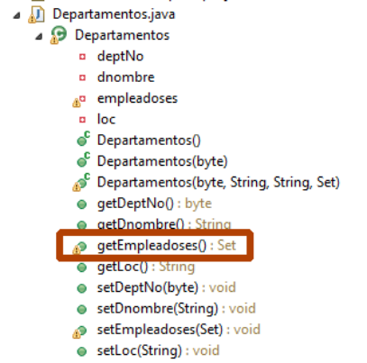
Se utilizan las clases Set que define el conjunto de objetos (Empleados) dentro del otro objeto (Departamentos), e Iterator para recorrer ese set de objetos.
Añadir los import import java.util.Iterator;
import java.util.Set; para las clases Set e Iterator

Ejemplo, método para cargar un departamento y visualizar sus empleados. El método recibe el número de departamento, para llamarlo pondremos: verdepartamento(10);
private static void verdepartamento(nu) {
Session session = sesion.openSession();
System.out.println("Cargo departamento.");

Departamentos dep = (Departamentos) session.get(Departamentos.class, nu);
System.out.println("==============================");
System.out.println("DATOS DEL DEPARTAMENTO " + nu);
if (dep == null) {
System.out.println("El departamento no existe");
} else {
System.out.println("Nombre Dep:" + dep.getDnombre());
System.out.println("Localidad:" + dep.getLoc());
System.out.println("==============================");
System.out.println("EMPLEADOS DEL DEPARTAMENTO");

Set<Empleados> listaemple = dep.getEmpleadoses();
// obtenemos empleados
Iterator<Empleados> it = listaemple.iterator();
System.out.println("Número de empleados: " + listaemple.size());
while (it.hasNext()) {
Empleados emple = new Empleados();
emple = it.next();
System.out.println(emple.getApellido() + " * " +
emple.getSalario());
}
}
System.out.println("==============================");
session.close();
}
Probamos la ejecución con uno que existe y otro que no:
verdepartamento(10);
verdepartamento(88);

Para recorrer el set podemos utilizar el bucle foreach

Set<Empleados> listaemple = dep.getEmpleadoses();
for (Empleados emple : listaemple) {
System.out.println(emple.getApellido() + " * " + emple.getSalario());
}

Ejercicio con Datos de profesores.
A partir de este modelo relacional.
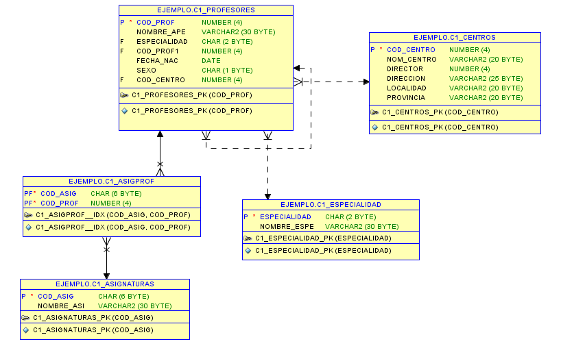
Mapear las tablas en HIBERNATE.

Hacer un método, que reciba el código de centro y visualice lo siguiente:

Cod Centro: xxxxxx Nombre: xxxxxxx
Lista de Profesores del centro
Cod NombreProfesor NombrEspecialidad Nombre Jefe NúmAsig que imparte
--- -------------- ----------------- ------------ --------------------

Hacer un método java que reciba un código de profesor y visualice:
- Nombre profesor
- Nombre Especialidad
- Nombre y código de profesor de su jefe.
- Nombre de su centro
- Las asignaturas que imparte, el código y su nombre
- Los nombres de los profesores subordinados si es jefe de departamento.
- Si el código de profesor no existe, visualizar un mensaje.

EJERCICIO METRO

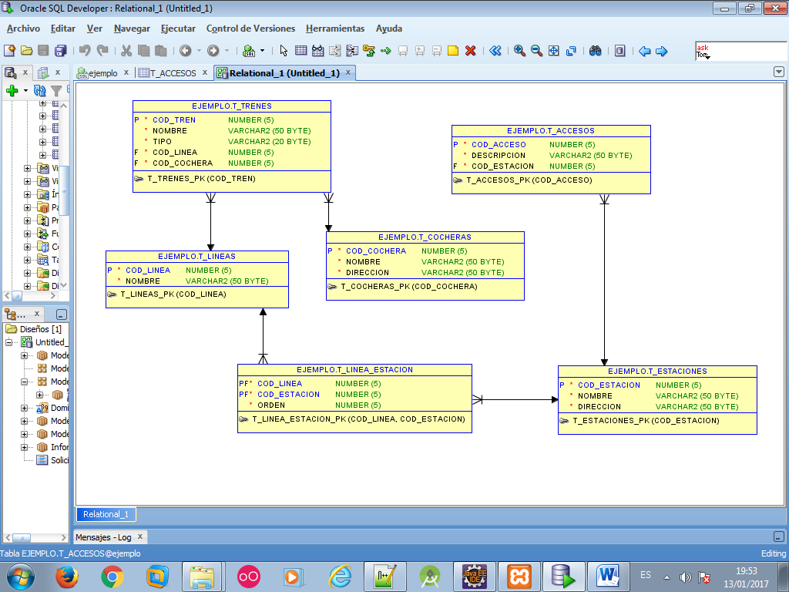

Hacer un método java que reciba un código de línea, y un código de estación, y visualice si existe o no existe esa línea y esa estación. Y si existe visualizar el nombre de la estación, y la línea, y el orden que hace.

Hacer un método java que reciba un código de línea y visualice:

COD LINEA:xxxxxxxx NOMBRE: xxxxxx
Estaciones de la línea:
CODIGO NOMBRE DIRECCION
------ ---------- ---------
Trenes de la línea:
CODIGO NOMBRE TIPO COD_COCHERA NOMBRE_COCHERA
---------- ----------- ------------ ----------------- ------------------------

Si la línea no existe, visualizar que no existe.

MODIFICAR Y BORRAR OBJETOS DE LA BD.

Se utilizan los métodos persist () (save()), remove() (delete()), y merge() (update()) de la clase Session.
Hay que crear un objeto de la clase Transaction, se lanza la excepción JDBCException si hay algún error en el commit.

Transaction tx =session.beginTransaction();

Ejemplo MODIFICAR
Para modificar un objeto, primero lo cargo, luego asigno los nuevos datos, y seguidamente lo almaceno.
Este método que recibe un número de departamento, un nombre y una localidad, y hace lo siguiente: Si el departamento existe lo actualiza, y si no existe lo crea.
Para llamar al método escribiremos:

insertamodifdepart(15, "DEP INFOR", "TALAVERA");

private static void insertamodifdepart(int nu, String nom, String loc) {

Session session = sesion.openSession();
Transaction tx = session.beginTransaction();
System.out.println("Cargo departamento.");
Departamentos dep = (Departamentos) session.get(Departamentos.class, nu);
System.out.println("==============================");
System.out.println("DATOS DEL DEPARTAMENTO " + nu);
if (dep == null) {
System.out.println("El departamento no existe, LO CREO");
dep = new Departamentos();
dep.setDeptNo(nu);
dep.setDnombre(nom);
dep.setLoc(loc);
session.persist(dep);
} else {
System.out.println("El departamento existe, LO MODIFICO");
dep.setDnombre(nom);
dep.setLoc(loc);
session.persist(dep);
}
tx.commit();
session.close();
}

Cuando se crea un objeto nuevo que contenga un set, es mejor crear el objeto con el constructor sin parámetros (dep = new Departamentos() ) , y utilizar los métodos set de los atributos a asignar. De esta forma el set lo inicializa a vacío, en lugar de utilizar el constructor con atributos y asignar null al set, por ejemplo:
dep = new Departamentos(un, nom, loc, null);

Ejemplo. Actualizar el departamento al empleado.
Localizamos el empleado. Si existe, localizamos el departamento, y si existe actualizamos el objeto empleado.
Para actualizar el objeto podremos utilizar save() o update()

actualizardepalempleado(7566,20);

private static void actualizardepalempleado(int emp, int nu ) {

Session session = sesion.openSession();
Empleados emple = (Empleados) session.get(Empleados.class, emp);
if (emple == null) {
System.out.println("El Empleado no existe. No se puede actualizar.");
} else {
Departamentos dep = (Departamentos) session.get(Departamentos.class, nu);
if (dep == null)
System.out.println("El departamento no existe. No se puede actualizar.");
else {
Transaction tx = session.beginTransaction();
emple.setDepartamentos(dep);
System.out.println("Empleado " + emp + " actualizado al departamento " + nu);
// en desuso session.update(emple);
session.merge(emple);
tx.commit();
}
}
session.close();
}

Ejemplo Insertar un empleado que ya existe al set de empleados de un departamento.
El método recibe un código de departamento y un código de empleado.
Comprueba si existe el departamento. Si el departamento existe, comprueba si existe el empleado. Y si existe el empleado, lo añade al set. Y actualizamos el departamento

private static void insertaempleadoalsetdedepartamento(int nu, int emp) {
Session session = sesion.openSession();

Departamentos dep = (Departamentos) session.get(Departamentos.class, nu);
if (dep == null) {
System.out.println("El departamento no existe. No se puede insertar.");
} else {
// compruebo empleado
Empleados emple = (Empleados) session.get(Empleados.class, (short) emp);
if (emple == null) {
System.out.println("El Empleado no existe. No se puede insertar.");
} else {
// lo añado al set
Transaction tx = session.beginTransaction();
dep.getEmpleadoses().add(emple);
System.out.println("Empleado " + emp + " añadido al departamento " + nu);
session.update(dep);
tx.commit();
}
}
session.close();

}

Probar la ejecución.
Se supone que, si añado un empleado que ya existe, al set de departamentos, el empleado cambiará de departamento.
Es decir, en esta operación el registro que se actualiza internamente en las tablas es el del EMPLEADO.
Si pruebas la ejecución observa que el registro empleado NO SE ACTUALIZA.
Por ejemplo llamo al método diciendo que quiero añadir al departamento 20, el empleado 7900. Inicialmente este tiene otro departamento. Si no lo tiene se puede cambiar.

insertaempleadoalsetdedepartamento(20, 7900);

Inicialmente este empleado NO tiene el departamento 20.
Después de la ejecución sigue teniendo el 20.

Para que se puedan actualizar los registros relacionados del set hay que cambiar de valor la etiqueta inverse del set en el fichero de mapeo de departamentos.hbm.xml, de true hay que ponerla a false.

<set embed-xml="true" fetch="select" inverse="false" lazy="true" mutable="true"
name="empleadoses" optimistic-lock="true" sort="unsorted" table="empleados">
<key on-delete="noaction">
<column name="dept_no" not-null="true"/>
</key>
<one-to-many class="clases.Empleados" embed-xml="true" not-found="exception"/>
</set>

Utilizando la bd centros profesores, hacer un método para actualizar los datos de un centro.
El método recibe, el código de centro, el nuevo nombre, el nuevo director, y la nueva dirección.

Comprobar si existe el centro, y si no existe crear un centro nuevo con esos datos.
Comprobar que el código de director exista en profesores, si no existe que no se asigne director

Añadir también al set de profesores de este centro al profesor con código 1000.
Comprobar después de actualizar que el profesor cambia de centro.

En las relaciones muchos a muchos sin atributos, no se crea ninguna clase para la tabla si no tiene atributos, en su caso se crea un set de registros en cada lado de la relación. Si se desea añadir un registro a ambos lados de la relación, hay que cambiar la propiedad inverse a false en los ficheros de mapeo, en la especificación de los set.
Por ejemplo, que un profesor pueda impartir varias asignaturas, y tenga su set de asignaturas. Y que una asignatura sea impartida por varios profesores, y tenga un set de profesores. Si yo quiero añadir una asignatura a un profesor, o un profesor a una asignatura, en ambos sentidos hay que cambiar las propiedades del set en los ficheros de mapeo. En ambos casos en el set pondremos en inverse="false"

Etiqueta inverse: En el caso de las relaciones muchos a muchos es necesario poner un lado de la relación con el valor true y el otro con el valor false.

Se pone el valor de inverse=“true” si se desea hacer en ese lado la inserción y en el otro lado de la relación se pondrá inverse=“false”.
Si ambos valores son true no se realizará ninguna inserción en ningún lado.
Si ambos valores son false se podrán realizar inserciones en los dos lados.
Inverse controla cuándo se realiza la inserción.

Hacer un método que reciba un código de profesor, y un código de asignatura.
Y añadir la asignatura al set de asignaturas del profesor.
Comprobar si existe o no el profesor y la asignatura, si la asignatura no existe se inserta, y se añade al set del profesor. El nombre de la asignatura que sea Asig Nueva (código= Nueva, nombre Asig Nueva

Ejemplo BORRAR
Para borrar un objeto primero comprobamos si existe y si existe lo borramos.
Puede ocurrir que el objeto a borrar tenga registros relacionados, entonces nos dará un error y no nos borrará. Capturamos el error con javax.persistence.PersistenceException

El siguiente método recibe un número de departamento, para borrar. El método visualizará lo que suceda.

Para llamar al método : borrardepar(10);

private static void borrardepar(int nu) {
Session session = sesion.openSession();
System.out.println("Cargo departamento.");

Departamentos dep = (Departamentos) session.get(Departamentos.class, nu);
if (dep == null) {
System.out.println("El departamento no existe. NO SE PUEDE BORRAR.");
} else {
try {
Transaction tx = session.beginTransaction();
session.remove(dep);
tx.commit();
} catch (jakarta.persistence.PersistenceException e) {
if (e.getMessage().contains("org.hibernate.exception.ConstraintViolationException")) {
System.out.println("NO SE PUEDE BORRRAR. TIENE REGISTROS RELACIONADOS");
} else
System.out.println("HA ocurrido un error: " + e.getMessage());
}

}
session.close();
}

Método que reciba el código de una asignatura y la borre.

Borrar los registros de un set, es más complicado que añadirlo, porque al borrarlo del set es como poner la clave ajena a null, y eso da error, a no ser que hayamos puesto en la clave ajena de la tabla que sí puede ser null. Por ejemplo, si se elimina un empleado del set de un departamento, automáticamente la clave ajena de la tabla empleados se pone a null, y si la columna no admite valores nulos, nos dará error.

Para evitar errores antes de insertar, borrar o modificar, es conveniente comprobar si existe el objeto, utilizaremos el método get de la clase Session

dep = (Departamentos) session.get(Departamentos.class, 123);
if (dep==null) {
System.out.println("El departamento no existe, se puede insertar, pero no modificar ni eliminar.");
}
else
{
System.out.println("El departamento si existe, se puede modificar o eliminar, pero no insertar");
System.out.println("Nombre Dep:"+dep.getDnombre());
System.out.println("Localidad:"+dep.getLoc());
}

Ejercicio altas, bajas modificaciones con HIBERNATE
Utilizando las Tablas Metro de Oracle

- Hacer un método para actualizar los datos de un tren.
El método recibe el código de tren a actualizar, el nuevo nombre, el nuevo tipo, el nuevo código de línea y el nuevo código de cochera.
Antes de actualizar comprobar si el tren existe o no, y si la línea y la cochera existen o no.
Visualizar mensajes de error correspondientes, y si el registro se actualiza o no.

- Hacer un método para insertar los datos de un tren.
El método recibe el código de tren a insertar, el nombre, el tipo, el código de línea y el código de cochera.
Antes de insertar comprobar si el tren existe o no, y si la línea y la cochera existen o no.
Visualizar mensajes de error, y si se inserta correctamente o no.

- Hacer un método para borrar los datos de un tren.
El método recibe el código de tren a borrar.
Antes de borrar comprobar si el tren existe o no.
Visualizar mensajes de error, y si se borra o no.

- Probar a borrar ahora una Estación. El método recibe el código de la estación a borrar.
Controlar el error y los mensajes de error. Comprobar si existe o no.

private static void borrarestacion(int cod) {

Session session = sesion.openSession();
TEstaciones est = session.get(TEstaciones.class, cod);
Transaction tx = session.beginTransaction();
try {
System.out.println("Voy a borrar: "+ cod + ", "+ est);
if (est != null) {
session.remove(est);
tx.commit();
System.out.println("Estacion Borrada: "+ cod);
}
else
System.out.println("Estacion NO EXISTE : "+ cod);
}catch (javax.persistence.PersistenceException e) {
System.out.println("ERROR DE PERSISTENCIA ");
System.out.println("NO SE PUEDE BORRAR HAY REGISTROS RELACIONADOS ");
e.printStackTrace();
}
session.close();
}

Ejercicio modificar orden de Linea-estacion
Método que reciba un código de línea, y código de estación, y un orden.
Actualizar el orden para esa línea y esa estación.
Antes de actualizar comprobar si existe esa Línea-estación

REALIZAR CONSULTAS SENCILLAS QUE DEVUELVEN 1 TIPO DE OBJETO.
Se utiliza el HQL (Hibernate Query Language)
Las consultas HQL y SQL nativas son representadas con una instancia de org.hibernate.query.Query. Esta interfaz ofrece métodos para ligar parámetros, manejo del conjunto resultado, y para la ejecución de la consulta real.
Siempre obtiene una Query utilizando la Session actual.
Para realizar una consulta usaremos la función createQuery("consulta") de la siguiente manera:
(Importamos las clases List e Iterator de
import java.util.List;
import java.util.Iterator; )

En las nuevas versions se pone:
Query<Departamentos> q =
session.createQuery("from Departamentos", Departamentos.class);

En desuso: Query q = session.createQuery("from Departamentos");

Para recuperar los datos de la consulta usaremos el método list() del objeto Query
List <Departamentos> lista = q.list();
o el método iterate():
Iterator iter = q.iterate();

- El método list() devuelve en una colección todos los resultados de la consulta. Se comunica una vez con la BD y se traen todos los resultados. Necesita más memoria, es lento si hay muchos registros.
- El método iterate() devuelve un iterador Java para iterar los resultados de la consulta. Se obtienen sólo los ids de las entidades, y en cada llamada al método Iterator.next() se obtiene la entidad completa. Necesita más accesos a la BD, más tiempo de procesamiento. Y menos memoria. iterate() ESTE ESTÁ OBSOLETO.
Se puede utilizar el método setFetchSize() para fijar la cantidad de resultados a recuperar en cada acceso a la base de datos, de esta manera no se hará un acceso a la base de datos en cada llamada al método Iterator.next():
q.setFetchSize(10);

En los ejemplos utilizamos el método list() para recuperar los objetos.
EJEMPLO.
El siguiente método realiza una consulta de todas las filas de la tabla DEPARTAMENTOS, utiliza el método q.list() para extraer los departamentos
private static void listardepartamentos() {
Session session = sesion.openSession();
Departamentos depar = new Departamentos();
System.out.println("-------------------------------");

Query<Departamentos> q = session.createQuery("from Departamentos");
List<Departamentos> lista = q.list();
int num = lista.size();
System.out.println("Número de departamentos: " + num);
for (int i = 0; i < num; i++) {
// extraer el objeto
depar = (Departamentos) lista.get(i);
System.out.println(depar.getDeptNo() + "*" + depar.getDnombre());
}

session.close();
}
Visualiza la siguiente información:
10*CONTABILIDAD
20*INVESTIGACIÓN
30*VENTAS
40*PRODUCCIÓN
60*MARKETING

TAMBIÉN PODEMOS UTILIZAR EL MÉTODO:
List<Departamentos> lista = q.getResultList();
Existe una interfaz de jakarta.persistence, la interfaz TypedQuery que también se utiliza para recuperar objetos de consultas Hibernate.
import jakarta.persistence.TypedQuery;

El mismo ejemplo utilizando la interfaz, para recuperar los objetos a la lista utilizamos el método getResultList()
(no olvidar importar import javax.persistence.TypedQuery;)
private static void listardepartamentos2() {
Session session = sesion.openSession();
Departamentos depar = new Departamentos();
System.out.println("-------------------------------");

TypedQuery <Departamentos> q= session.createQuery("from Departamentos");
List<Departamentos> lista = q.getResultList();

int num = lista.size();
System.out.println("Número de departamentos: " + num);
for (int i = 0; i < num; i++) {
// extraer el objeto
depar = (Departamentos) lista.get(i);
System.out.println(depar.getDeptNo() + "*" + depar.getDnombre());
}

session.close();
}

EJEMPLO
El siguiente método recibe un departamento y visualiza los empleados del departamento.
La consulta es from Empleados e where e.departamentos.deptNo = Parámetro del método
private static void listaremplesdeundep(int dep) {
Session session = sesion.openSession();
Empleados emple = new Empleados();
System.out.println("-------------------------------");
Query<Empleados> q =
session.createQuery("from Empleados e where e.departamentos.deptNo= " + dep);
List<Empleados> lista = q.list();
int num = lista.size();
System.out.println("Número de empleados del departamento " + dep + " : " + num);
for (int i = 0; i < num; i++) {
emple = (Empleados) lista.get(i);
System.out.println(emple.getEmpNo() + "*" + emple.getApellido());
}

session.close();
}

Modificamos el método listardepartamentos(), para obtener por cada departamento sus empleados, y los totales. Visualizando en salida formateada.
Por ejemplo para esta es la salida para el dep 30:

Num dep: 30 Nombre Dep:VENTAS Localidad:BARCELONA Número de empleados: 4
EMPNO APELLIDO OFICIO FECHAALTA SALARIO
---------- --------------- --------------- --------------- ---------------
7654 MARTÍN VENDEDOR 1991-09-29 1600.0
7698 NEGRO DIRECTOR 1991-05-01 3005.0
7844 TOVAR VENDEDOR 1991-09-08 1350.0
7499 ARROYO VENDEDOR 1990-02-20 1500.0
---------- --------------- --------------- --------------- ---------------
Total salario: 7455.0
---------- --------------- --------------- --------------- ---------------

private static void listardepartamentos() {
Session session = sesion.openSession();
Departamentos depar = new Departamentos();

Query<Departamentos> q = session.createQuery("from Departamentos");
List<Departamentos> lista = q.getResultList(); //)list();
int num = lista.size();
System.out.println("Número de departamentos: " + num);
for (int i = 0; i < num; i++) {
// extraer el objeto
depar = (Departamentos) lista.get(i);
// obtenemos empleados
Set<Empleados> listaemple = depar.getEmpleadoses();
Iterator<Empleados> it = listaemple.iterator();
System.out.println();
System.out.println("Num dep: " + depar.getDeptNo() +
" Nombre Dep:" + depar.getDnombre() +
" Localidad:" + depar.getLoc() +
" Número de empleados: "+ depar.getEmpleadoses().size());
System.out.printf("%10s %15s %15s %15s %15s %n",
"EMPNO", "APELLIDO","OFICIO","FECHAALTA", "SALARIO");
System.out.printf("%10s %15s %15s %15s %15s %n",
"----------", "---------------","---------------",
"---------------", "---------------");
float totalsalario=0;
while (it.hasNext()) {
Empleados emple = new Empleados();
emple = it.next();
System.out.printf("%10s %15s %15s %15s %15s %n",
emple.getEmpNo(), emple.getApellido(),emple.getOficio(),
emple.getFechaAlt(), emple.getSalario());
totalsalario = totalsalario + emple.getSalario();
}
System.out.printf("%10s %15s %15s %15s %15s %n","----------",
"---------------","---------------","---------------", "---------------");
System.out.printf("%-26s %15s %15s %15s %n",
"Total salario: ","","", totalsalario);
System.out.printf("%10s %15s %15s %15s %15s %n","----------",
"---------------","---------------","---------------", "---------------");
}

session.close();
}

Realizar un ejercicio para obtener los datos de TODOS los centros y sus profesores. Para cada centro obtener esta salida:
Cod centro: xxxxxxxx Nombre: xxxxxxxxxxxxxxxxxxx Número de profesores: xxxx
CodProf NombreProfesor NombrEspecialidad Nombre Jefe NúmAsig que imparte
------- -------------- ----------------- ----------- -------------------
Xxxxxxx xxxxxxxxxxxxxxx xxxxxxxxxxxxxxx xxxxxxxxxxx xxxxxxxxxxxxxxxx
------- -------------- ----------------- ----------- -------------------
Nombre de profesor que imparte más asignaturas: xxxxxxxxxxxxxxxx

El método uniqueResult()
Este método ofrece un atajo si sabemos que la consulta devolverá un único objeto. Puede ser un objeto de los mapeados, o un objeto Long, Float, Double, ……
Este método lo utilizaremos para calcular valores que devuelven las funciones de grupo, max(), min(), sum(), count(), avg(). Siempre que sepamos que la consulta devuelve una única fila.
private static void consultauniqueresul() {

Session session = sesion.openSession();
//Visualiza los datos del departamento 10
System.out.println("------------------------");
Departamentos depart = (Departamentos) session.createQuery(
"from Departamentos as dep where dep.deptNo = 10").uniqueResult();
System.out.println(depart.getLoc() +"*"+depart.getDnombre());

//Visualiza los datos del departamento con nombre CONTABILIDAD
System.out.println("------------------------");
depart = (Departamentos) session.createQuery("from Departamentos as dep where dep.dnombre = 'CONTABILIDAD'").uniqueResult();
System.out.println(depart.getLoc() +"*"+depart.getDeptNo());

System.out.println("------------------------");
Long cont = (Long) session.createQuery("select count(*) from Empleados ").uniqueResult();
System.out.println("Número de empleados: " + cont);

System.out.println("------------------------");
Double media = (double) session.createQuery("select avg(salario) from Empleados ").uniqueResult();
System.out.println("Media de salario de empleados: " + media);

System.out.println("------------------------");
Float maxi = (float) session.createQuery("select max(salario) from Empleados ").uniqueResult();
System.out.println("Máximo de salario de empleados: " + maxi);

session.close();

}
Como uniqueResult() devuelve un sólo objeto, si se desean devolver datos que no tienen asignados una clase, hay que crear una clase nueva, con los atributos, los getter y los setter, el constructor con los atributos y el constructor vacío.

Lo vemos en el siguiente apartado.

Utilizando este modelo

Obtener el siguiente listado
Utilizar Uniqueresult para obtener NÚMERO ACCESOS, NÚMERO DE LÍNEAS
COD ESTACIÓN NOMBRE DIRECCIÓN NÚMERO ACCESOS NÚMERO DE LÍNEAS
------------- --------- ------------ ---------------- ----------------------------

UTILIZANDO ESTE MODELO:
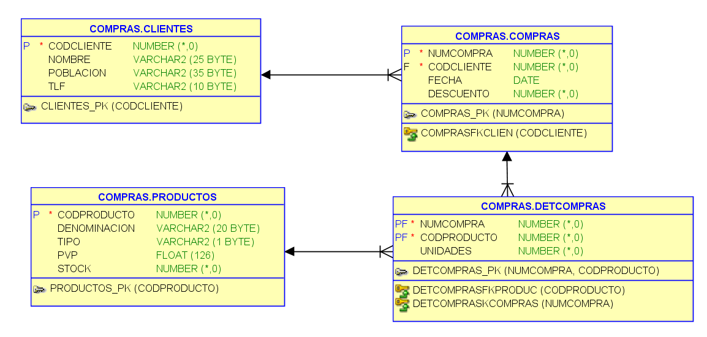

NUMCOMPRA CODCLIENTE NOMBRE PROD MÁS CARO DELA COMPRA(con Uniqueresult)
select d.id.numcompra, d.compras.clientes.codcliente,
d.compras.clientes.nombre, d.id.codproducto, d.productos.pvp,
d.productos.denominacion
from Detcompras d where d.compras.numcompra = 5
and d.productos.pvp =
( select max(d2.productos.pvp)
from Detcompras d2 where d2.compras.numcompra = 5)

select d.productos.denominacion
from Detcompras d where d.compras.numcompra = 5
and d.productos.pvp =
( select max(d2.productos.pvp)
from Detcompras d2 where d2.compras.numcompra = 5)

select d.productos
from Detcompras d where d.compras.numcompra = 5
and d.productos.pvp =
( select max(d2.productos.pvp)
from Detcompras d2 where d2.compras.numcompra = 5)

from Detcompras d where d.compras.numcompra = 1

